Додаток 1
до проєкту

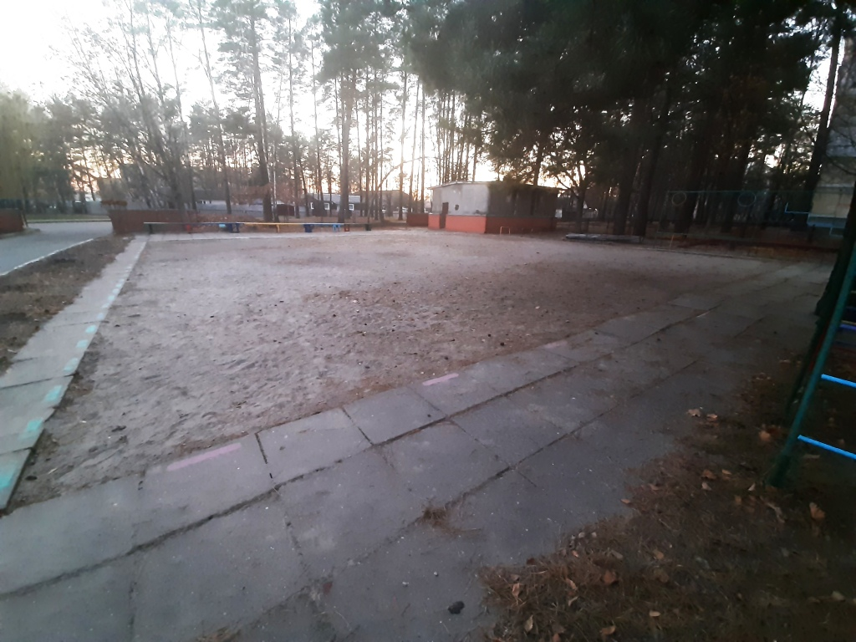

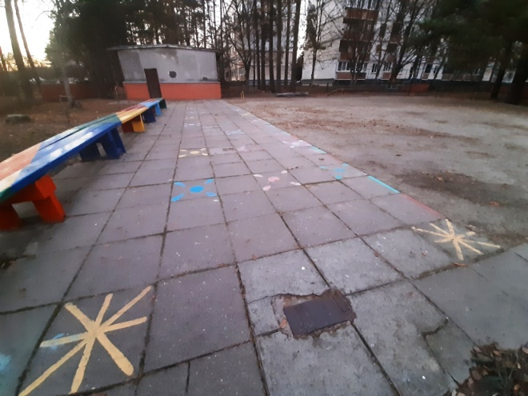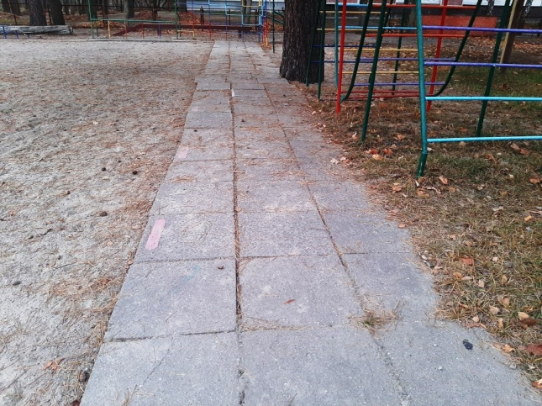

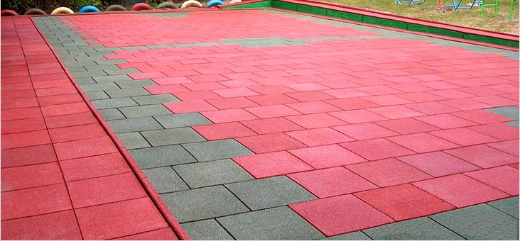

Додаток 2
до проєкту
Зразок

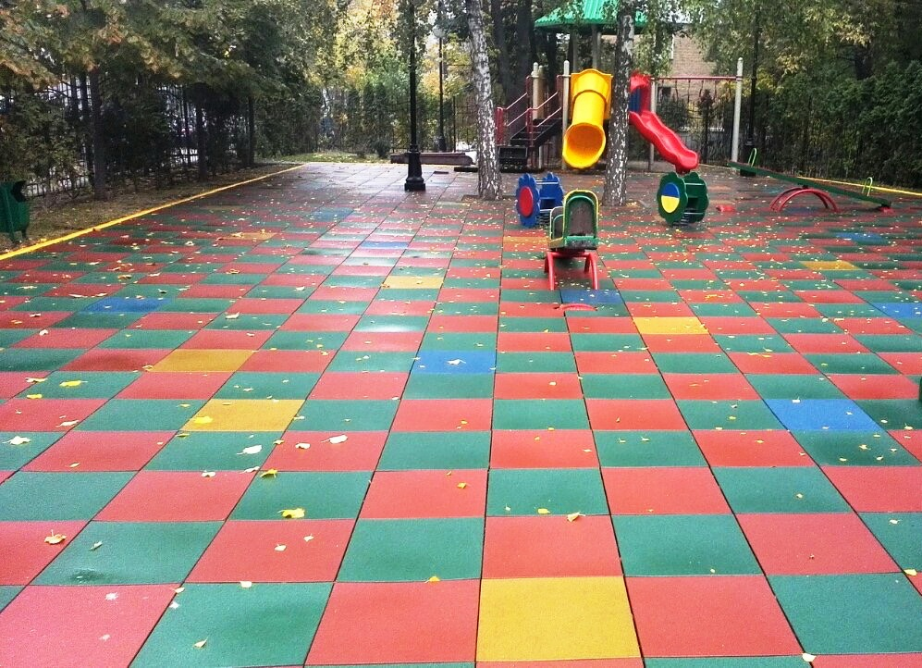

Фірма – виконавець:ООО « Компанія Елітконтракт»
м. Київ,вулиця Новозабарська2/6 ,офіс 324
044509019
067 6563911
067945994
elitcontract@gmail.com

